会计师事务所人才建设研究

人才是指具有一定的专业知识或专门技能，进行创造性劳动并对社会做出贡献的人，是人力资源中能力和素质较高的劳动者。对众多企业而言，人才就是在某一方面有才能或本事的人，能够胜任岗位任职要求、并对企业发展有贡献的人。会计师事务所是一个综合性的中介机构，是为企业、事业单位提供会计、审计、税务、管理咨询、验资、基本建设年度财务决算等一系列服务的组织。会计师事务所是典型的人力资源密集型企业，人力资本是决定其生存和发展最为重要的资源。
2010年6月6日，新华社发布了《国家中长期人才发展规划纲要（2010-2020年）》，其中，不仅将会计作为专业人才列入国家人才战略，而且给予了前所未有的高度重视：会计专业人才作为国家人才建设的主要任务及人才建设的重大工程，列入国家人才规划并被多次提及。直接提到的有4处，涉及会计专业人才建设有19处，整个《人才规划纲要》达23处。这一历史罕见的举措为会计行业人才建设绘制宏伟蓝图，对会计行业人才建设提出了重大战略导向。
根据中国注册会计师协会发布的《中国注册会计师行业人才发展规划（2011-2015年）》（以下简称《人才规划》），到2015年注册会计师将达到12万人，会员人数达到25万名，着力培养350名领军人才、600名具有国际认可度的注册会计师、5000名新业务领域复合型业务骨干的发展目标。人才建设对于促进注册行业的发展、促进事务所的做大做强具有非常重要的意义，做好行业人才建设的研究，明确行业人才的培养方向，构架多层次的人才格局，促进行业健康稳定的发展。

一、会计事务所及其人才的发展现状
当前，我国会计事务所的现状，及其注册会计师等人才建设面临的要求，具有如下特征：
一是少数大型会计事务所占据业内主导。国内会计师事务所8238余家，2013年的总业务收入563亿元；其中，全国百强会计师事务所当年业务收入347.56亿元，占所有会计师事务所总收入的61.81%。国内大型会计师事务所已初具规模，具备走向世界的条件。
二是数量众多的中小型会计事务所实力悬殊。相对全国百强事务所，国内其他会计事务所虽然数量较多，但经营规模较小，平均每家事务所的年业务收入只有264.73万元；连百强事务所的平均年收入的1%都不到。其余的8138家中小规模的会计事务所，其营业收入仅全国100强事务所营业收入的61.98%；相比而言，在市场上的竞争实力相差悬殊。
三是诸多会计事务所赖以生存业务空间面临变革与威胁。我国绝大多数会计师事务所的规模很小，且主营收入主要来自于鉴证业务。随着国家多个政策落地，会计事务所的验资业务、以年检为目的年报审计业务即将停止，中小会计事务所的生存空间将进一步被压缩。根据国际经验，会计师事务所基本不做鉴证业务，而是以会计服务和咨询业务为主。
因此，实现会计事务所业务的转型，是大势所趋、刻不容缓；而注册会计师等人才队伍建设则是转型和发展的根本与核心。有鉴于此，我国大型会计师事务必然需要培养面向世界、面向未来的复合性综合人才；中小型会计师事务应致力于培养会计服务和管理咨询方面的专业人才。

二、会计师事务所人才建设现状调查
会计师事务所是人合、智合的组织，要想取得长足发展，建设一支诚信执业、素质过硬的专业人才队伍非常重要。但是，由于国内会计事务所起步较晚、基础薄弱，在许多方面与全球行业发展水平存在差距，比如品牌的树立与运行、市场营销与风险把控、激励机制建立与完善、新业务的开发等方面。为了加快国内会计师事务所的发展步伐，与市场发展要求接轨，有效建设人才队伍，首先需要对现有执业人才情况进行盘点与了解。

（一）会计师事务所执业人才素质情况
为了摸清会计事务所人才建设的现状，以及他们的发展需求，通过问卷调查和访谈的方式进行了广泛的调研；向多家会计师事务所的各类人员，以注册会计师为主，共发放问卷130份，回收有效问卷122份，有效率为93.8%。其中，女性执业人才为60.7%，男性39.3%。从职位分布看，一般执业人员占69.7%，主管5.7%，中层管理者占13.1%，高层管理者6.6%，其他4.9%。

1. 人才年龄偏小，中坚力量薄弱
从调查结果看，国内会计师事务所执业人员的年龄偏低，中坚力量薄弱。注册会计师的年龄分布情况如图1所示：20-29岁占60.7%，30-39岁占21.3%，40岁以上占18%。会计师事务所执业人员的年龄集中在30岁以下，约占三分之二。根据访谈可知，这部分人员往往是刚离开学校不久的毕业生，缺乏实战经验，处于学习成长期，只能作为事务所发展的储备力量，且存在业务熟练后的高离职风险。30-40岁之间的人才，仅占五分之一；这个年龄段的执业人员才是事务所发展中坚力量，业务骨干多由他们构成。但是人员数量严重偏少；且这些高技能的会计人才又是同行猎取的主要对象，要留住他们压力很大。
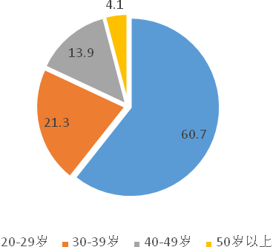
图1 会计师事务所执业人员年龄结构

2. 人才层次偏低，学历结构不合理
从调查结果看，国内会计师事务所执业人员的教育层次偏低、学历结构欠合理。年龄结构见图2所示：本科为主，占78.7%；大专占14.8%；硕士占4.9%，博士仅占0.8%；还有少量的执业人员仅高中或中专以下学历。
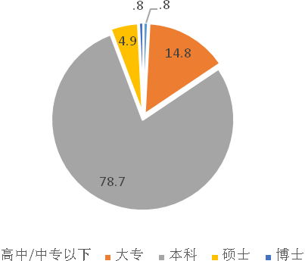
图2 会计师事务所执业人员学历结构

相对于普华永道、德勤华永、毕马威华振和安永华明等国际会计师事务所，人员的层次相形见绌。一般来看，国际知名会计事务所中，其注册会计师学历水平在硕士及以上的比例均保持在26%以上（具体数据见表1）。而此次调查的各家会计师事务所的从业注册会计师中，近94%是本科及以下；硕士及以上学历的5.7%多，仅为国际事务所同一比例的五分之一。

表1 事务所中注册会计师的学历结构
事务所 | 本科及以下（人数） | 硕士、双学位（人数） | 博士  （人数） | 注册会计师人数 | 本科及以下比例 | 硕士及以上比例
普华永道 | 501 | 175 | 2 | 678 | 73.8% | 26.2%
德勤华永 | 485 | 224 | 6 | 715 | 67.8% | 32.2%
毕马威华振 | 420 | 228 | 0 | 648 | 64.8% | 35.2%
安永华明 | 589 | 274 | 3 | 866 | 68.0% | 32.0%
被调查事务所 | 115 | 6 | 1 | 122 | 94.3% | 5.7%

综合看，会计师事务所的执业人员平均学历水平不高，专业素养存在一定的局限。在这种情况下，为提高国内会计师事务所的服务能力，必须要建设和提高中高端执业人才队伍；具备高学历和工作经验，是中高端会计师人才团队的必要条件。而当前执业人员的整体学历缺陷较大，不利于国内会计事务所的人才建设与发展。

（二）会计师事务所执业人才流动情况

1. 人才队伍不稳定，流动频繁
从调查结果看，国内会计师事务所执业人才队伍不稳定，流动频繁，对事务所的忠诚度不高；这点从执业人员的所龄即可见一斑。在事务所的工龄，少于1年的人员占14%，1-2年的占20.7%，2-3年的占9.9%，3-4年的占14.9%，5-10年的占23.1%，10年以上的会计师仅占5%（详见图3）。
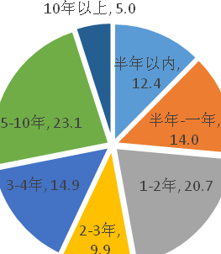
图3 执业人员的所龄结构

总体看，在会计师事务所工作年限在5年以上的员工，相对忠诚度较高，但是从数量上看，占执业人员的三分之一不到（28.1%）；而近五分之一（20.7%）的员工则是新进员工，很难要求他们在这么短的时间内产生对事务所的较高忠诚度。这在很大程度上威胁着事务所人才队伍的稳定性、存在较高的离职隐患、员工流失率；没有稳定性的团队，难以凝聚其团队竞争力，进而直接影响会计事务所的业务能力与市场竞争实力。

2. 人才离职因素多，现有制度难以留人
会计师事务所人才流失率高的原因主要在于两个方面：一是事务所的工作责任重大、业务繁忙，要求执业人员具备较高体力和智力，一旦受到外部高收入的诱惑，便会选择离职；二是执业人员与会计师事务所之间的价值偏向不同，将事务所仅仅作为一个跳板。一段时间后便离职跳槽，进入其他收入较高、工作负荷相对较小的企事业单位。
根据对员工离职意向及其原因的调查结果，发现最主要的前三个原因是：收入没有达到预期（115人，94.3%）；外部的工作吸引与诱惑（68人，55.73%）；对所从事的工作失去兴趣（52人，42.6%）。此外，对事务所前景感到悲观、事务所氛围不好；上下级之间的矛盾、缺乏晋升通道与机会、专业不对口等，也使会计师事务所执业人员萌生离职想法。具体调查数据见表2。

表2 会计师事务所人才离职原因
序号 | 离职原因 | 人数 | 比例 | 序号 | 离职原因 | 人数 | 比例
1 | 收入没有达到预期 | 115 | 94.30% | 6 | 专业不对口 | 17 | 13.90%
2 | 外部的吸引与诱惑 | 68 | 55.70% | 7 | 没有晋升通道与机会 | 16 | 13.10%
3 | 对工作失去兴趣 | 52 | 42.60% | 8 | 公司文化与氛围不好 | 16 | 13.10%
4 | 对公司的前景悲观 | 19 | 15.60% | 9 | 同事关系不融洽 | 10 | 8.20%
5 | 对领导有意见 | 17 | 13.90% | 10 | 才能无法施展 | 10 | 8.20%

（三）会计师事务所执业人才履职情况

1. 部门分工与职能较明确
会计师事务所的工作繁重、任务量大，部门间、人员之间的合理分工与职责明确，对于工作效率与效益有重要影响。从调查结果看，国内会计师事务所在组织结构设计、工作职能划分方面做得比较好：部门之间职能较明确；部门内部职责清晰。约90%的执业人员认为部门之间的职能划分与责任界定明确，有利于各部门之间的沟通与工作衔接，有利于从整体上提高会计师事务所部门配合的效率。95%以上的执业人员清楚自己所属部门的职责，工作比较有针对性和方向性，可有效避免工作的盲目性。

2. 执业人才岗位职责认识明晰
从调查结果看，执业人才对岗位职责以及自身需履行的职责较为清楚。具体调查结果可参见表3。57.37%的执业人员对工作责任清晰明了，加上33.61%基本明确履职要求的员工，共计超过90%的执业人员履职自觉，能承担份内工作与任务，总体情况良好。具体调查数据见表3。

表3 会计师事务所职责明确程度
职责 | 职责划分情况 |  |  |  |  | 合计
职责 | 非常明确 | 比较明确 | 基本明确 | 不太明确 | 很不明确 | 合计
部门间职责 | 12.3% | 40.16% | 36.89% | 9.02% | 1.63% | 100.0%
部门内职责 | 23.77% | 41.8% | 29.51% | 4.92% | 0 | 100.0%
员工岗位职责 | 15.57% | 41.8% | 33.61% | 9.02% | 0 | 100.0%

（四）会计师事务所人才激励制度情况

1. 执业人才对薪酬水平的满意度一般
会计师事务所人才的培养和发展是需要关注的问题。从人力资源管理的环节来看，有效的激励机制、合理的薪酬水平、适度的培训机会、整体的公平性等，对会计师事务所人才建设有着深远的影响。
从调查结果看，会计师事务所执业人才对薪酬满意度一般。主要从三个方面进行调查：一是与其他会计师事务所或公司同类岗位人员比较，对自身薪酬的满意度；二是与所属会计师事务所内其他岗位员工比较，对自身薪酬的满意度；三是与自身的工作付出相比，对当前薪酬的满意度。前两种属于相对薪酬比较，第三种属于绝对薪酬比较。具体的调查数据分别见图4、图5、图6。

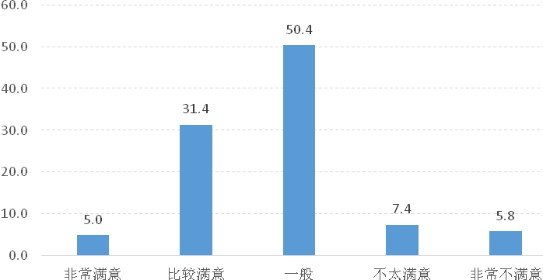
图4 薪酬的满意度（相对其他事务所或公司）

与其他公司的同类或相似岗位的执业人员比较，对自身收入的满意度并不太高：半数执业人员认为薪酬水平一般（50.4%），只有三分之一左右的人对薪酬比较满意（36.4%）。更有13.2%的人表示不满意。可见，当前会计师事务所的薪酬水平，在外部竞争力方面表现一般，存在执业人员受到外部高薪的诱惑与离职的威胁。
与会计师事务所内部的其他岗位执业人员薪酬水平比较，对自身收入的满意度也不太高：半数执业人员认为薪酬水平一般（47.1%），只有三分之一左右的人对薪酬比较满意（38.9%），而14%的执业人员表示不满。可见，当前诸多会计师事务所在薪酬的内部公平性方面有待改进。
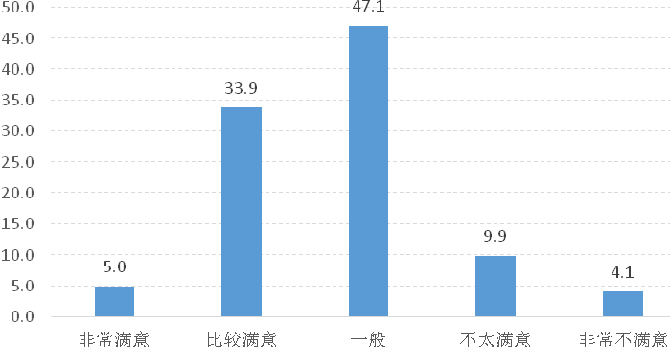

图5 薪酬的满意度（相对事务所内其他岗位）

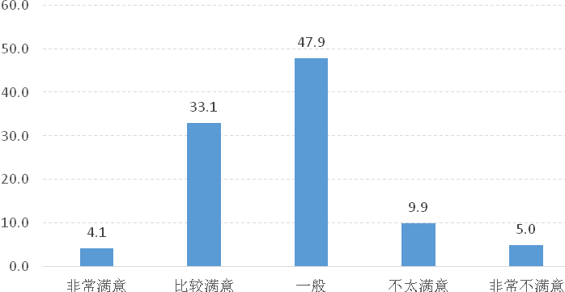
图6 薪酬的满意度（相对工作付出）

与工作付出相比，执业人员对自身收入的满意度也不算高：半数执业人员认为薪酬水平一般（47.9%），约三分之一左右的人对薪酬比较满意（37.2%），而14.9%的执业人员直接表示不满意。可见，执业人员对会计师事务所发放的薪酬水平，从投入与产出的角度满意度一般，因此，会计师事务所对于执业人员薪酬的绝对公平方面，需给予一定的关注。

2. 执业人员基本认同薪酬制度的公平性
值得诸多中小型会计师事务所欣慰的是，执业人员对于薪酬制度的公平性整体上还是比较认可的，除了10%的员工认为不公平外，九成人员认为薪酬制度是公平的（40.8%认为基本公平，43.3%认为比较公平，5.8%认为非常公平），详细调查结果见图7。
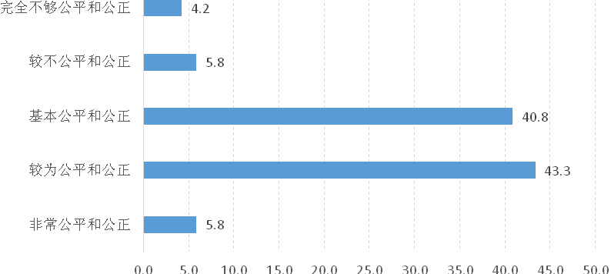
图7 会计师事务所薪酬制度的公平性

（五）会计师事务所人才培训情况

1. 执业人员肯定培训价值，但参与度低
会计师事务所各部门的业务相对固定，执业人员的服务对象也比较固定。长期从事相对固定的工作，从工作挑战中获得成就感的效用将逐渐递减直至归零，容易使执业人员产生寻求新的工作挑战和机会的愿望；同时，在当前会计变革时期，知识更新速度加快，要求执业人员进行不断的系统学习，以适应形势的发展需要。因此，有效的培训制度，成为会计师事务所留住人才、建设人才队伍的重要手段。
从调查结果看，执业人员对培训的积极作用给予了较为一致的肯定。约95%的执业人员认为培训对实际工作有正面帮助（详见图8）；九成以上的执业人员认为培训对改善工作绩效有积极作用，其中近60%的人员认为作用比较大（参见图9）。
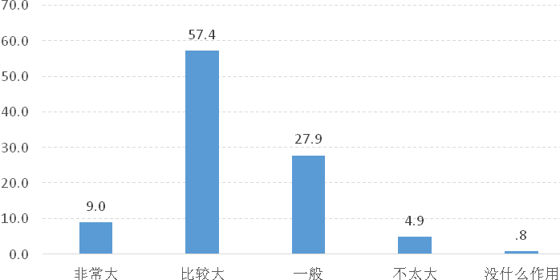
图8培训对实际业务的帮助程度

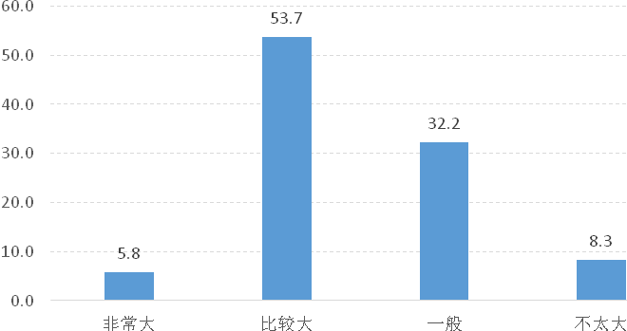
图9 培训对绩效改善的正面作用

然而，相对执业人员对培训价值的较高认同度，当前会计师事务所员工参与培训的机会却较少，通常在1~3次之间。近两年内，参加过三次及以上培训的人员占61.5%，两次的19.7%，一次的13.9%，还有4.9%员工没有任何机会参加培训（参见图10）。在当前会计变革、知识更新迅速的时期，这样的培训频次与参与度，是不足以满足执业人员提高自身专业素养的需求的。
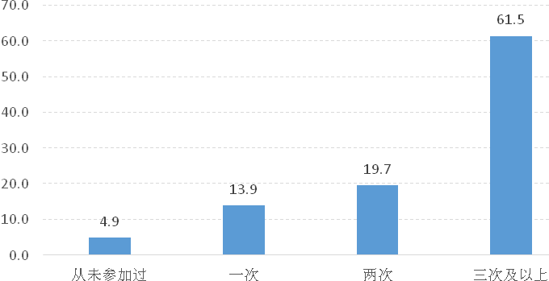
图10 近两年内接受的培训次数

2. 希望培训体系完善，对现有培训工作较认可
基于会计师事务所提供的人均培训机会不多，以及执业人员对培训作用的看重，执业人员希望事务所能尽可能的完善培训体系，约三分之二的人员希望在现有基础上改进培训机制，提供较完善的培训项目（6.6%的人员要求非常完善的培训体系，41.8%要求较完善，23.8要求基本完善），具体数据见图11。
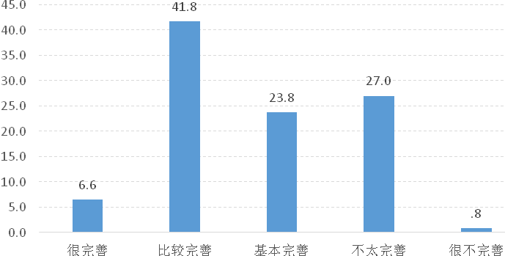
图11 执业人员对会计师事务所培训体系完善性的认知

同时，会计师事务所的执业人员，对于现有或已执行的培训工作的整体评价还比较乐观。除了3.3%的少数人员持否定态度外，其他皆持肯定观点，其中9.8%的执业人员认为培训工作开展得非常好，51.6%的人认为比较好，且有35.2%的人认为基本可以（参见图12）。可见，大多数的执业人员对会计师事务所开展培训工作给予肯定与鼓励。
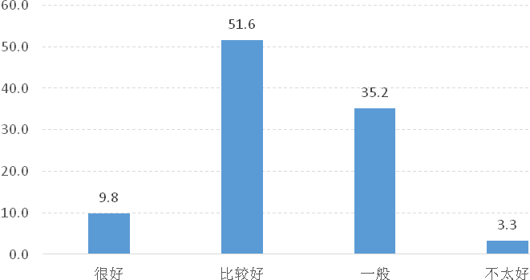
图12 执业人员对会计师事务所培训工作的整体评价

三、会计师事务所人才建设框架与培养方法

（一）会计师事务所人才建设定位
在快速变化的执业环境中，对于会计师事务所执业人才而言，主要指注册会计师，不仅要求基本的执业水平迎合社会公众的最低层次认同，还需要向“高、精、尖”方向发展；时代发展，对会计师事务所人才的要求层次日趋高级化。根据不同层次的会计师事务所的规模和市场定位，在人才建设与培养战略上，大型事务所应重点培养为国内外一流企业服务的具有国际视野的高端人才，为会计师事务所走向世界服务奠定基础；中型事务所应培养为国内大中型企业提供审计和管理咨询的服务型专业人才；小型事务所宜侧重培养为中小企业提供会计和财务管理方面的专项服务的实用型人才。
从会计师事务所人才建设的具体方法和培养途径来看，可以采用学历教育与继续教育相结合、岗位练兵与脱产集训相结合、理论研究与实战锤炼相结合、境内学习与境外深造相结合、自主培育与合理引进相结合等方式，全面提升国内会计师事务所执业人员的职业道德水平和专业胜任能力。

（二）会计师事务所人才培养方法

1. 重视执业人员综合素质提升
主要包括职业素质与职业素养两方面，从意识层面和财会专业层面，致力提高会计师事务所执业人员的综合素质。引导执业人员及时了解经济形势，掌握套期保值等现代财务管理理论及先进的会计核算方法，具备预测、决策等财务管理能力；开发执业人员的创新精神，激发钻研业务的干劲，提高对日常经济业务中出现的新情况、新问题的应变处理能力。从而建设会计师事务所的高效人才团队：既有工作经验，又有较高文化水平，并能够迅速适应和理解现代管理技术的骨干人才。
同时，强化会计师事务所执业人员的团队意识、社会责任感，夯实文化底蕴、职业道德，树立正确的政治信仰、法律意识；鼓励注册会计师掌握计算机、外语等知识，深入了解财务软件的编制和网络的管理，具备与国际会计行业接轨的职业素养和能力。
在此理念指导下，从引才、育才、用才、留才等环节全方位建设会计师事务所的人才队伍，采取多层面、多样化的方法与策略提升事务所的人才竞争力。

2. 制定有效的引才策略
为了适应当代趋势，会计师事务所应大力推进人力资源团队和营销团队的构建，引进高校优秀毕业生和社会专业人才。一方面，加强与高校的合作，直接对接高校优秀人才资源库；招聘专业基础夯实的应届毕业生，从源头上抢占先机，引进优秀毕业生，这类人才将是会计师事务所发展的潜力资源，是长远的人才储备。另一方面，加强与社会企事业单位以及社会公众媒体的合作，以提升会计师事务所的社会综合影响力，树立事务所品牌；从而有效吸引实践经验丰富、精通业务的专业人才，这类人才将构成事务所的中流砥柱。
同时，辅以具体的招聘政策，从市场上有效“抢夺”上述两类人才。基于对现职人员离职原因的调查可知，有竞争力的薪酬水平、个人晋升机会与发展前景是两类最主要的因素。因此，市场化引进人才可有两个策略：

（1）“薪动”策略。一方面，密切关注注册会计师行业的市场行情，以及外部市场的平均薪酬水平；并与市场薪酬平均水平基本保持一致，或者略高，以具备人才抢夺的基础，即具有薪酬水平的外部公平性，以克服人才被其他公司或同行事务所的高薪所诱惑。另一方面，对优秀的人才或稀缺人才，根据其能力、潜在价值或者业务贡献，在收入分配方面与普通人员拉开差距，使得在事务所内部实现职业人员之间的内部公平性。通过提供有竞争力的薪酬，实现事务所薪酬的内部公平性和外部公平性，使优秀人才从心理上感受到公平与公正感，从而愿意选择来会计师事务所安心工作。

（2）“心动”策略。会计师事务所是一个“人合”组织，加强对“人心”的关注，用以人为本的工作理念吸引人才。一方面加大福利，除了法定福利外，增加商业保险、住房福利、旅游、员工辅助计划等补充福利，吸引潜在人才为事务所的人文关怀的文化和氛围所吸引；另一方面，明确新进人员的职业生涯与晋升通道，使得潜在人才能够清晰地看到自己在事务所未来的发展机会与空间，从而被职业前景所吸引，投身到事务所来工作。
（3）“准入”策略。《人才规划纲要》对人才培养开发、评价发现、选拔任用、流动配置及激励保障机制的构建，作出了整体的部署，提出了明确的目标及任务。创新引才机制，是人才建设的关键环节之一，是保证人才素质不断提高、各类人才辈出的保障。国内会计师事务所在选才、引才时，应严格坚持行业准入原则，以会计从业资格准入要求为基础，以会计专业技术资格制度为手段，以提升会计师事务所专业人才能力建设为目标，完善准入机制，致力于在人才来源就保障执业人员较高的专业水平。

3. 完善系统的育才制度
积极探索会计师事务所人才培养的方法体系，完善系统的育才制度，为适应现代国际环境形势下培养会计高端人才做储备。在培养机制上，采用跟踪培养与考核淘汰相结合的动态约束机制；在培养方式上，采用集中学习与境内外实习相结合的知行统一方式；在学习方法上，采用导师辅导制、课题研究、交流讨论的学研一体的方法；在学习内容上，以财务、会计、审计、经济管理、金融、税务、组织管理、职业道德等相关领域知识为主，以政治、哲学、历史文化等方面的对话交流为辅。
同时，注重职业培训，建立培训新思路。用职业培训理念替代员工培训思路，从会计师事务所与执业人员双赢的需求出发设计培训，增进执业人员参与的主动性和积极性，提高和改善其业务技能，促进新知识和新技术的传播；同时对执业人员进行心理素质和职业素养的训练。

（1）鼓励学历与继续教育。为了适应社会发展知识更新及会计技能提高的重任，多渠道培养和优化会计师事务所的人才结构，鼓励执业人员接受学历教育和继续教育，从而全面提高事务所人才的整体素质水平。可采取的方式有：
委培式联合办学。会计师事务所同知名大学合作开办以事务所执业人员为对象的在职硕士、博士研究生班，为执业人员提供学习机会，同时还可以自然延长其为会计师事务所服务的年限。在此期间，与大学院校可共建人才建设培养基地，完善教学设备、提升教学质量，加大专业人才的培养力度，为建设应用型高层次执业人才队伍进行储备。
重视在职教育。鼓励执业人员采用函授、远程、自考等多种形式学习，完善和优化知识结构，由核算型人才向复合型人才转变。事务所尽力给执业人员创造良好的学习条件，通过经费补助、优惠政策等形式，支持执业人员进行专业领域的深造学习，提高事务所各类别高级人才的总量与质量。
此外，会计师事务所尽可能地为执业人员的继续教育提供充足的经费保障，确保继续教育常态化、制度化。

（2）强化按需培训。重视执业人员的按需培训，加大培训投入。根据执业人员的职称、学历、操作技能等方面的不同，把培训人员分为不同层次或群体，创新培训模式，就培训内容、培训课时、培训形式等提供菜单式服务，以统一的培训规划和知识体系为基础，分层次安排教学内容，以满足不同层次的执业人员对知识更新、技能提高的需求。
培训内容要与时俱进，切实做到学以致用；开展全方位、多渠道的开放式培训；加强培训工作的监督和考核，不断提高培训质量。在培训实践中，强调针对性，不同层次的职业人员的培训侧重点不同。如，对审计助理人员的培训，可偏重于实际操作和基本专业知识的提高。对经理层的培训，培训内容还应涵盖业务项目管理、执业质量控制和风险防范、现代审计技术研究以及注册会计师的法律责任、职业道德规范等。会计师事务所也可利用其在会计实务前沿领域的优势，与当地或者全国知名的大学建立定期的培训计划，提供系统的培训方案，执业人员可根据自身的需求选择参加。

培训形式以案例研究和专题讨论为主，提倡主动参与式教学形式，通过双向讨论，促进培训人员之间互相学习，充分调动执业人员参与培训的主动性和创造性。由此，一方面可让执业人员学习新的技能、新的知识和新的制度、政策；另一方面还可以促进执业人员之间的交流与切磋，使得他们的专业技能和业务素质得到提升。

（3）重视外部交流
为了及时更新会计师事务所执业人才的专业知识，全面提升他们的专业胜任能力，除了继续教育与按需培训外，还可以加强与外部交流。邀请国内外会计及经济管理名家，就会计技能和管理经验进行交流，探讨相关理论研究与实务；加强会计学术交流，实现省内外、国内外会计师行业的横向联合；也可以联合其他会计师事务所举办相关业务的技能比赛，在培养、提高事务所人才建设、打造交流平台、发挥专业优势等方面产生积极作用。

4. 建立有效的用人制度
（1）推行项目经理负责制。知识型人才往往具有较高的成就欲望与自我实现的需求，希望在自己的岗位上做出成绩，得到同事、上级乃至社会的认可，并凭借自身的努力得到晋升、获得高薪。会计师事务所应为执业人员尤其是骨干人才创造有利于其成就事业的环境，营造宽松的职业发展空间与机会。
因此，会计师事务所宜改变传统的管理链条，实行项目经理完全负责制：助理人员—注册会计师（或者注册评估师）—项目经理—主任会计师。管理链条的核心是项目经理，项目经理对所负责项目拥有绝对的现场控制权、对参与项目的从业人员的执业情况具有考评权利。这种负责制，有利于调动项目经理的积极性并满足其对权力的欲望，为更多具有实力的人才提供发展机会，提供具有挑战性的工作责任，从而留住事务所的中坚力量、核心人才，从整体上提升事务所的人才容纳能力。
（2）建立内部考核制度。由调查结果可知，会计师事务所的执业人员普遍认为薪酬应该与其“工作表现和绩效”关联最大（73.0%的被调查者认同，见图12）；能有效提高执业人员积极性和创造性的方式，除了薪酬（包括收入提高、福利改善）外，排名靠前的就是上级认可、挑战性的工作和职位晋升（详见表4），而职位晋升及赋予高挑战性的任务，往往需要确认被授予人员的实际能力，而绩效则是一个很好的依据与证明。
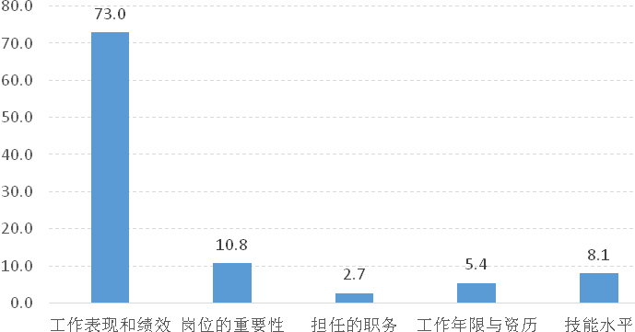
图12 与薪酬最相关的因素

表4 会计师事务所提高执业人员工作效率的制度因素（前六位）
制度因素 | 认同人数 | 占总调查样本的比例
收入提高 | 85 | 69.70%
福利改善 | 67 | 54.90%
上级认可 | 44 | 36.10%
挑战性工作 | 41 | 33.60%
职位晋升 | 34 | 27.90%
培训机会 | 33 | 27.00%

因此，为了使事务所的薪酬结构与薪酬水平具有公平性，职位晋升具有合理依据，必须建立一套完备的考核制度来科学考核执业人员的实际绩效；有效区分卓越绩效与不合格的执业人员，建立事务所的人才储备库。。一方面，薪酬的确定、晋升的考核标准等，以正式的文件制度为依据，使得员工的升迁和薪酬水平均有规可依、有章可循。考核形式可涵盖自我评价、小组评价、客户评价、上级评价以及下属和同级评价。若被考核人对考核结果有异议，可给予被考核人申辩的机会，实现考核人与被考核人之间的有效互动，保证会计师事务所绩效考核的公平性和有效性。
此外，对于不同级别的执业人员，绩效考核的维度和重点也应有所不同。对于级别较高的人员，如经理、合伙人，绩效考核重点在于对结果和量化的考核，如业务收入、时间利用率、标准收费实现率、人员空闲率、客户保持率等；对于高级审计人员，考核内容可包括：理解会计准则、审计准则和公司技术标准；具备某一领域的特殊能力（如税法的知识，美国证券交易委员会的实践，或者一个特定的行业）；对于一般专业人员，重点在于对行为和过程的监督与考核。简言之，多维度的绩效考核体系，有利于有效评价和激励会计师事务所的执业人员。
（3）健全激励机制和企业文化留人。一方面，建立独特且丰富的企业文化，将合伙人和员工凝聚在一起，确保会计师事务所的竞争优势。在事务所的内部治理方面，积极树立人合、事合、心合、志合的理念，推动诚信、合作、平等、协商的文化；增加内部沟通，在事务所内部形成共同的价值观。
另一方面，健全激励机制，维持人才稳定。面对激励手段单一、执业人员流动性大的现实，会计师事务所需逐渐由单一的薪酬激励向物质激励、精神激励、发展激励等多样化手段发展；制定执业人员和组织的发展规划，让专业人员从入职开始就能预测自己的未来并树立目标，改变价值观取向，努力创造条件工作，达到事务所期望的要求，以期获得晋升或成长。最终实现人尽其才，才尽其用，创造出更大的价值，从而形成执业人员与事务所的“合力”，实现共同发展。
综上所述，会计师事务所是综合性的中介机构，可为企业、事业单位提供会计、审计、税务、管理咨询、基本建设年度财务决算等一系列服务，属于典型的人才密集型企业。执业人员的综合素质与专业胜任能力将决定会计师事务所的竞争实力与发展潜力，为此，会计师事务所需：制定有效的引才策略，设计有利于人才脱颖而出的选才机制；完善人能成才、人尽其才的系统的育才制度；建立以品德、能力、绩效为导向的人才考核机制；实行能体现人才价值、激励人才潜能的用人与刘留人制度；从而建设一支有实力且稳定的人才队伍。

【参考文献】
[1] 赵小珍. 加快会计人才建设的战略思考. 经营管理者. 2014,第5期（中）
[2] 张金帅. 我国注册会计师行业人才建设问题分析. 高教论述. 2013 ,第 8 期
[3] 李竞男. 我国会计师事务所留住人才的对策. 合作经济与科技.2012 ,第 9期（下）
[4] 陈慧婷. 会计师事务所留住人才的对策浅析. 商业文化.2011,第11期
[5]余强. 会计师事务所人力资源管理问题及对策探讨.财会通讯.2011,第5期（上）
[6] 邹晓露.浅谈本土会计师事务所人才吸引与维持战略.时代金融.2011，第5期
[7]杨文雅. 浅析会计师事务所拓展新业务领域中的人才培养与储备. 新会计.2010,第8期
[8] 晓斌. 谱写人才兴业的时代华章———中国会计行业人才建设的创新实践.财会通讯.2010,第7期（上）

邹晓露.浅谈本土会计师事务所人才吸引与维持战略.时代金融.2011，第5期

